企业招投标管理与法律风险分析|大宗集采
主办单位：一六八培训网（冠达咨询） www.peixun168.com；www.wonder168.com
时间地点：2023年8月19-20日 深圳
课程费用：4980元/人（含教材费、培训费、中午工作餐费等）
课程对象：总经理、副总经理、采购总监、物流经理、采购部经理、供应部管理、物料经理与主管、采购工程师等。
授课方法：知识讲授、小组讨论、视频演示、角色扮演、情景模拟
联系方式：18826414993黄老师（微信同号）13286852506崔老师（微信同号）
注：本课程可为企业提供上门内训服务和咨询服务，欢迎来电咨询！

【课程背景】
如何理解招标投标法律
招标的规范流程，招标的先决条件，招标过程技巧
招标投标的法律风险分析
如何把控合同条款？……
招投标采购活动中的法律风险控制和实践、招投标采购及评标操作实务与案例解析、招投标采购管理与监督管理热点、难点解析，由于传统观念的羁绊和职业技能的不足，很多企业的采购人员如何完成一次招标，招标的规范流程，招标的先决条件，招标过程技巧，招标需要做哪些准备、招标的分类、招标投标合同签订，商务人员进行系统化提升。
近两年来为解决我国招标投标领域突出问题，促进公平竞争、规范招标投标活动，建立预防腐败的长效机制，国务院相继出台了《中华人民共和国招标投标法实施条例》、《关于废止和修改部分招标投标规章和规范性文件的决定》（九部委第23号令）等部门规章和规范性文件。
针对政府采购活动存在的严重问题，去年以来财政部陆续颁发了《政府采购非招标采购方式管理办法》（财政部74号令）、《政府和社会资本合作模式操作指南（试行）》财金〔2014〕113号〕、《政府采购竞争性磋商采购方式管理暂行办法》（财库〔2014〕214号）、《政府和社会资本合作项目政府采购管理办法》（财库〔2014 〕215 号）等部门规章和规范性文件、2015年1月30日《中华人民共和国政府采购法实施条例》（以下简称《条例》）正式颁布（2015年3月1日实施），采购条例对《政府采购法》解释、细化、补充和完善。以此为锲机，各级财政部门加大了对政府采购活动的事中监管、事后监管和违法行为的惩处。

【课程大纲】
- 招投标的基本特征
- 企业招投标的项目策划与行动计划
- 招投标的前期准备工作
- 采购经理的招标工作
- 招投标的基本程序及流程与评标方法
- 招投标基本程序及流程
- 评标方法
- 评标原则和要求
- －中标的条件
- －评标方法
- －评标报告
- 企业招投标的各个步骤风险分析与防范技巧
- 如何防止供应商围标和串标
- 供应商报价类别与报价陷阱
- 企业招投标的合同管理
案例分析：某公司的招标合同纠纷与风险分析
- 招投标采购活动中的法律风险控制和实践
- 《招标投标法》与《政府采购法》的法律适用条件和实践；
- 《中华人民共和国政府采购法实施条例》法律责任的详细解读；
- 《中华人民共和国招投标法实施条例》解读；
- 《招标投标法》与《政府采购法》的区别；
- 九部委23号令的解读应用；
- 企业招投标应重点关注的法律风险；
- 政府采购法谈判技巧
- 招投标采购及评标操作实务与案例解析及疑难问题解答
- 招标采购的科学管理应对风险；
- 招投标前期策划、编制招标方案的原则与步骤；
- 招标文件标准化、补充、澄清、发售中应注意的技术和法律问题；
- 评标办法的制定及组织实施、评标方法的选择和评标技巧；
- 评标过程重点注意问题是什么；
- 废标的合法性及八种常见法定废标条件详解；
- 招标采购项目的检查考核总结评价；
- 招标采购项目评价的内容和方法；
- 招投标采购管理与监督管理热点、难点解析及案例分析
- 招投标采购程序合法性的监督要点；
- 招标无效、投标无效、开标无效、评标无效、中标无效行为的认可；
- 招标、投标、开标、评标、中标环节的监督；
- 招标、投标、开标、评标、中标环节的法律责任；
- 中标公示后异议的处理；
- 招标人与投标人、投标人与投标人的串通投标的表现形式及认定标准；

【讲师简介】
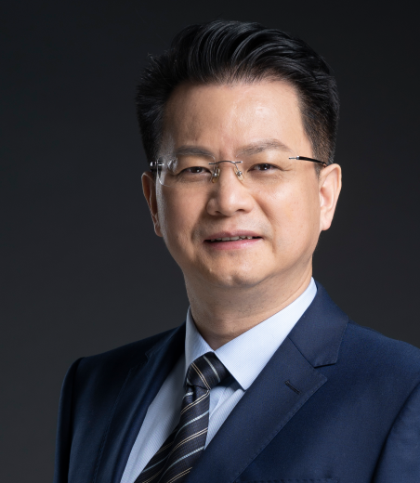
柳荣老师
采购与供应链PSCC专家会
国内知名实战采购供应链管理顾问
采购与供应链OTEP模型国家版权拥有者
清华大学/中山大学/华南理工大学/上海交通大学/暨南大学总裁班班、MBA授课老师
多家企业集团总裁私人企业发展运作顾问
柳老师拥有十多年世界级企业的生产制造管理和采购物流管理的高层运作经验。早年受企业委派至日本丰田公司学习，是国内第一批全面系统学习精益化企业、采购与供应链管理的企业学员。后曾多次应邀到日本、美国等等参加制造管理研讨，有丰富的生产制造管理系统和采购物流管理提升的导入经验。专注于制造型企业诊断、采购团队技能训练、采购组织建设与优化，采购与供应链总成本精益化设计等。
柳荣老师的咨询顾问部分主要由十余年的企业管理和职业顾问经历所积累的丰富案例为主，工具方法实用实效；培训以其丰富的工作经历为背景，结合大量企业实际运营案例列举常见事例丰富课程讲解，主题鲜明、事例生动，理论观点逻辑清晰，其演绎富有激情、极具感染力，贴近企业的实际需要。
服务过的客户包括：中国石油、中国航油、中国移动、中国南车、中国北车、华帝集团、中国建材集团、中建集团（三局、五局等）、CPECC、戴尔DELL、富士施乐、爱默生、一汽大众、广州本田、东风日产、东风汽车、江淮汽车、江铃汽车、宇通客车、中兴汽车、海信电子、海尔集团、长城集团、美的电器、格力集团、高科集团、德赛集团、信利集团、许继集团、深开发股份、赛尔康、精诚股份、南太集团、中国电子54所、三一重工、中联重科、山崎重工、蒂森电梯、大洋电机、TDK、OKI电气、麦克维尔、金风科技、广州地铁、锦湖轮胎、佳通轮胎、韩泰轮胎、蒙牛乳业、伊利乳液、圣元乳液、金丝猴集团、青岛啤酒、中国电信、万华股份、丝丽雅集团、松泽集团、SOLA镜片、横店集团、当利纳印刷、南方包装、天威集团、安踏鞋业、特步集团、七匹狼、九牧王、东软股份、恒安集团、京东商城、云南白药、999集团、招商银行。

【柳荣老师专著】
